Môn :Toán Lớp: 1
Tên bài học: BÀI HỌC STEM: DỤNG CỤ GẤP ÁO (T1, 2, )
Tiết: 5,6
Thời gian thực hiện: 17,20/9/2024
I. Yêu cầu cần đạt (của bài học STEM)
– Nhận biết và thực hiện được việc lắp ghép, xếp hình gắn với sử dụng bộ đồ dùng học tập cá nhân hoặc vật thật (ghép các hình chữ nhật thành dụng cụ gấp áo có hình chữ nhật).
– Nêu được sự cần thiết và làm được một số việc phù hợp để sắp xếp đồ dùng cá nhân, nhà ở gọn gàng, ngăn nắp (cần xếp quần áo cho gọn);
– Nêu được tên một số công cụ (kéo, thước, bút, băng dính…) vật liệu (giấy bìa cứng,…), sử dụng được vật liệu sẵn có để thực hiện được các bước trong thực hành tạo ra dụng cụ gấp áo (bìa cứng, băng dính, kéo, …) và biết cách sử dụng công cụ phù hợp với vật liệu và an toàn.
– Hợp tác được với các thành viên trong nhóm khi thực hiện các nhiệm vụ học tập.
– Mạnh dạn trao đổi ý kiến của mình, tôn trọng và lắng nghe ý kiến của người khác, trung thực trong đánh giá sản phẩm nhóm mình và nhóm bạn.
– Giữ gìn tốt vệ sinh lớp học, có ý thức bảo quản vật liệu và đồ dùng học tập khi tham gia hoạt động thực hành làm sản phẩm.
- Tích hợp: HĐTN STEM:Cột đèn giao thông xoay : Nhận dạng được hình vuông, hình tròn, hình tam giác, hình chữ nhật thông qua bộ đồ dùng học tập cá nhân hoặc vật thật.
II. Đồ dùng dạy học
1. Chuẩn bị của giáo viên
– Các phiếu đánh giá (phụ lục);
– Một bản mẫu dụng cụ gấp áo (giáo viên tự làm).
– Nguyên vật liệu giáo viên chuẩn bị cho một nhóm học sinh:
STT | Thiết bị/Học liệu | Số lượng | Hình ảnh minh hoạ
1 | Bìa các tông mỏng/bìa rôki  - 2 tấm 20cm x 50 cm  - 2 tấm 20cm x 25 cm | 1 bộ/nhóm | 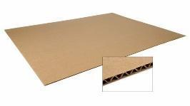
2 | Băng dính | 1 | 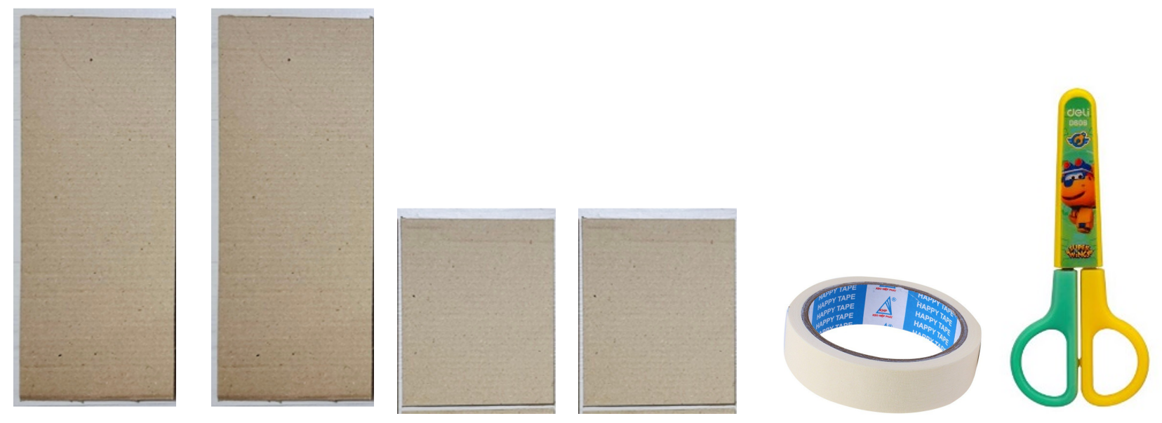
2. Chuẩn bị của học sinh
– Giao cho mỗi nhóm học sinh tự chuẩn bị một số nguyên vật liệu như sau:
STT | Thiết bị/Học liệu | Số lượng | Hình ảnh minh hoạ
1 | Kéo | 1
2 | Áo thun cá nhân | 1 | 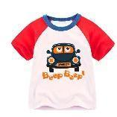
3 | Bộ Thực hành Toán (Bộ hình phẳng) | 1
III. Các hoạt động dạy học chủ yếu
TG | HĐ của GV | HĐ của HS
5’  30’  35’ | TIẾT1.  1.Hoạt động Khởi động  Lồng ghép HĐTN Stem: cột đèn giao thông xoay: Làm được cột đèn giao thông xoay và dùng để biểu diễn 3 đèn hiệu giao thông.  - Yêu cầu hs lên trưng bày sản phẩm  - GTB: Dụng cụ gấp áo  2. Hình thành kiến thức  Hoạt động Mở đầu (Xác định vấn đề)  Mục tiêu  – Học sinh nhận biết được biết được các áo được gấp tay tùy ý sẽ có hình dạng và kích cỡ khác nhau sau khi gấp xong.  – Học sinh nhận biết được vấn đề là cần có một dụng cụ để gấp áo nhanh và đều.  Tổ chức hoạt động  a) Khởi động  – Học sinh nghe Câu chuyện STEM về hai mẹ con đang gấp áo.  – Học sinh quan sát hình 1 trong sách HS trang 20 và tiếp nhận câu hỏi: “Làm thế nào để gấp áo nhanh và đều?”  b) Giao nhiệm vụ  – Học sinh được yêu cầu đọc to các tiêu chí của sản phẩm dụng cụ gấp áo ở phần Thử thách STEM trong sách HS trang 21 và được giải thích để hiểu rõ (nếu cần).  TIẾT 2: Hoạt động 2: Kiến thức STEM  Mục tiêu  – Học sinh nhận biết và thực hiện được việc lắp ghép, xếp hình với bộ đồ dùng học tập (ghép hình theo mẫu và ghép hình sáng tạo).  Tổ chức hoạt động  a) Hoạt động thực hành “Những mảnh ghép kì diệu”.  – Học sinh làm việc cá nhân, sử dụng các thẻ hình trong bộ Thực hành Toán (Bộ hình phẳng) của học sinh như hình 2 (sách HS trang 21) và lần lượt gọi tên từng thẻ hình này.  – Học sinh quan sát hình 3 trong sách HS trang 21 và lần lượt ghép các thẻ hình lên bảng cài để được các hình giống như mẫu a, b, c.  – Học sinh trả lời câu hỏi: “Mỗi hình được ghép từ các hình cơ bản nào?” và được các bạn khác, giáo viên nhận xét, đánh giá câu trả lời.  b) Hoạt động thực hành “Ghép hình theo mẫu”  – Học sinh được yêu cầu làm việc theo nhóm, lấy 2 thẻ hình tam giác và 1 thẻ hình vuông trong bộ Thực hành Toán (Bộ hình phẳng) để ghép thành hình 4, hình 5 như trong sách HS trang 21.  – Học sinh nhận xét chéo lẫn nhau phần hình ghép của bạn trong nhóm giống hay chưa giống hình mẫu.  c) Hoạt động “Ghép hình sáng tạo”  – Học sinh tiếp tục được tổ chức làm việc theo nhóm, sử dụng các thẻ hình trong bộ đồ dùng Thực hành Toán để ghép thành hình có ý nghĩa (con vật, cây cối, đồ vật...), sau đó nêu tên hình ghép, các hình đã dùng để ghép, số lượng hình mỗi loại đã dùng để ghép.  – Học sinh được chốt kiến thức: từ các hình vuông, hình tròn, hình tam giác, hình chữ nhật, ta có thể ghép thành nhiều hình có ý nghĩa khác nhau.  d) Khám phá cách sử dụng ghim cánh phượng  – Học sinh được tổ chức làm việc theo nhóm, mỗi nhóm nhận vật liệu là hai tấm bìa cứng nhỏ và một ghim cánh phượng.  – Học sinh được yêu cầu quan sát và thực hành có hướng dẫn theo các bước ở hình 8 trang 49 trong sách HS. Hoạt động thực hành này giúp học sinh khám phá vật liệu mới là ghim cánh phượng (tên gọi, hình dạng, công dụng) và cách dùng nó để xoay hai tấm bìa quanh một điểm.  Hoạt động củng cố, nối tiếp:  - Nhận xét tiết học  - Chuẩn bị bài sau: Dụng cụ gấp áo (t3) | - HS thực hành  - HS trưng bày sản phẩm  - HS Theo dõi  - HS lắng nghe  - HS quan sát  - HS thực hiện  - HS làm việc cá nhân  - HS quan sát  - HS thực hiện  - HS nhận xét  - HS thực hiện  - HS lắng nghe  - HS làm việc theo nhóm  - HS quan sát  - HS lắng nghe  - HS thực hiện

IV. ĐIỀU CHỈNH SAU BÀI DẠY(Nếu có):
………………………………………………………………………………………………………………………………………………………………………………………………………………………………………………………………………

